Знакомство с Русским Севером
(5 дней, автобус)

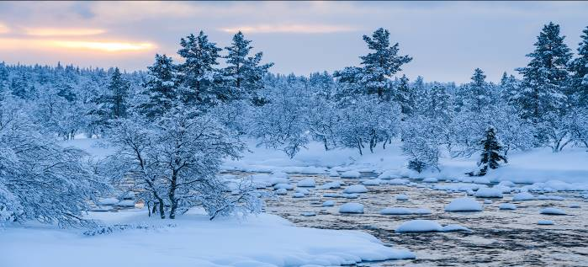
Киров → Коряжма → Котлас → Архангельск → Малые Корелы → Северодвинск → остров Ягры → Киров

Приглашаем вас в настоящее путешествие на Русский Север. Вас ждет удивительный мир Поморья, необъятные просторы Белого моря, музей деревянного зодчества «Малые Корелы», живописные пейзажи, уникальные памятники архитектуры и гостеприимство северян.

Яркие моменты тура:
- Знакомство с Русским Севером: Архангельск и Северодвинск
- Посещение Северного морского музея
- Дегустация поморской кухни
- Музей деревянного зодчества и народного искусства «Малые Корелы»
- Прогулка по берегу Белого моря
- Мастер-класс по росписи архангельского пряника – козули

Программа тура
День отправления:
14.45 – отправление из Кирова от магазина «Пятёрочка», Комсомольская 25 (~1200 км)
15.00 – отправление из Кирова от Театральной площади, стоянка у Драмтеатра

1 день: Архангельск
Прибытие в Архангельск. Самостоятельный завтрак в кафе.

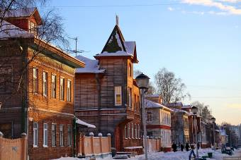
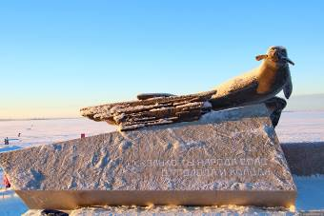
Архангельск – столица Поморья, крупнейший морской порт на Белом море, являющийся одним из самых красивых и исторически значимых городов страны. Наше знакомство с городом мы начнем на мысе Пур-Наволок, где был основан город, полюбуемся величественной башней и мощными стенами Гостиных Дворов, прогуляемся по широкой набережной Северной Двины до памятника Петру I, а чуть позже на площади Мира узнаем военную историю Архангельска и почему в городе установлен памятник тюленю.
После экскурсии по городу мы отправимся на остров Соломбала и остров Мосеев, чтобы посетить судоверфь «Поморский коч», где силами арктической школы традиционного деревянного судостроения идет возрождение и развитие ремесленных навыков деревянного судостроения, формирование межрегиональных экспедиционных маршрутов вдоль арктического побережья и популяризацию жизни на Севере.

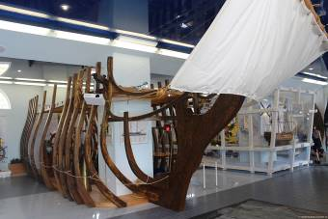

Нагулявшись по городу, мы отправляемся дегустировать поморскую кухню, будем «трескать» треску и пробовать северные вкусности. Такой обед ни кого не оставит равнодушным.

Посещение Северного морского музея.
Музей располагается в здании бывшего морского вокзала, между двумя пристанями: Соборной (Красной) и пристанью Дальнего плавания, которая стала легендарной в истории освоения Арктики. Экспонаты музея рассказывают об истории морского освоения Севера, начиная от поморского хождения на Грумант и в Мангазею, первой российской судоверфи заложенной в Соломбале Петром I и завершая освоением Арктики и Антарктики в ХХ веке.
В завершении экскурсии нас ждет мастер-класс по вязанию морских узлов.

Размещение в гостинице «Двина». Свободное время для прогулки по городу.

2 день: «Малые Корелы».
Завтрак «шведский стол».

Загородная экскурсия в музей деревянного зодчества и народного искусства «Малые Корелы» представляет собой незабываемое путешествие в прошлое. Малые Корелы – лучший в России музей деревянного зодчества под открытым небом и главная достопримечательность Архангельска. Посетив «Малые Корелы», мы окунемся в атмосферу древнерусского быта. Крестьянские избы, храмы Каргополя, Мезени, Пинеги, Подвинья и множество величественных северных сосен создают уникальное сочетание природы и искусства. Свободное время для самостоятельного осмотра и участия в новогодних гуляниях.

Возвращение в Архангельск. Мастер-класс по росписи архангельского пряника – козули и чаепитие в Архангельском пряничном доме. С давних времен на Севере существовала традиция печь ржаное печенье в виде козочек, лошадок, петухов и оленей, что являлось символом плодородия, достатка и благополучия.

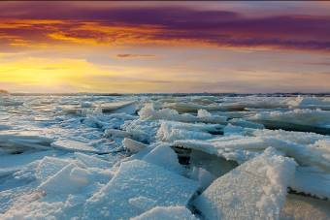
После окончания экскурсионной программы – свободное время для прогулки по центру города. Рекомендуем посетить один из музеев, прогуляться по пешеходному проспекту Чумбарова-Лучинского или по набережной Северной Двины. Главное, не сидите в номере, отдыхайте, наслаждайтесь, гуляйте по Архангельску!
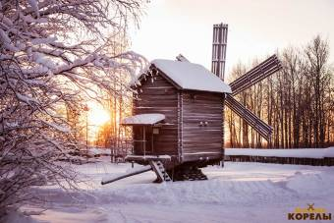

3 день: Северодвинск. Остров Ягры
Завтрак «шведский стол», освобождение номеров. Отправление в Северодвинск (~ 47 км)
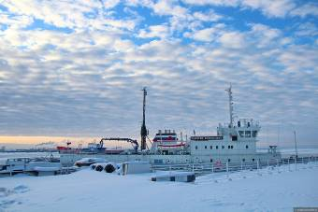

Северодвинск – второй по величине город Архангельской области, город-труженик, промышленный и портовый гигант. Он гармонично вписан в прибрежный ландшафт Белого моря. Во время экскурсии мы познакомимся с историей подводного флота, посетим городской краеведческий музей, в котором нам будет представлена уникальная возможность «собрать атомную подводную лодку». «Музейная субмарина» - комплексная программа с интерактивными экспонатами «Лодка в чемодане», «Переменная плавучесть», «Залп!», «Глаза и уши». Вам предстоит создание интерактивной сборной модели атомной подводной лодки проекта 971. Собирая «конструктор», вы окунетесь в мир технических решений в области конструирования и технологии строительства атомных подводных лодок.

После насыщенной экскурсии по городу мы отправимся на живописное побережье острова Ягры, расположенного на берегу Белого моря. Южный берег Арктики, вековые сосны на бескрайних белых просторах и ледяные торосы Белого моря никого не оставят равнодушным. Это место окружает неповторимая атмосфера и красота, которая запомнится на всю жизнь. Отправление домой.

День прибытия:
~ 12.00 – ориентировочное время прибытия в Киров.

Внимание! Время в программе примерное и указывается для того, чтобы Вам лучше представлять программу тура. Фирма оставляет за собой право менять порядок предоставляемых услуг или заменять их равноценными без изменения общего объема программы.

Стоимость тура: Актуальные цены уточняйте на сайте или у Вашего менеджера.

В стоимость включено: транспортное и экскурсионное обслуживание по программе, проживание в гостинице (2 ночи, удобства в номере), питание: 2 завтрака, 1 обед с дегустацией блюд поморской кухни, экскурсии по Архангельску и Северодвинску, посещение Северного морского музея с мастер-классом по вязанию морских узлов, загородная экскурсия в музей деревянного зодчества и народного искусства «Малые Корелы», посещение музея пряника с мастер-классом по росписи архангельского пряника – козули, экскурсия в Северодвинский городской краеведческий музей с интерактивным занятием «Музейная субмарина», поездка на остров Ягры, сопровождение из Кирова.

За дополнительную плату: питание, не вошедшее в стоимость тура, личные расходы.

Желаем Вам отличного отдыха и ярких впечатлений!

